Организация питания учащихся в школе
В нашем регионе воплощаются в жизнь поручения президента Российской Федерации. Одно из них - обеспечение бесплатным горячим питанием школьников начальных классов.
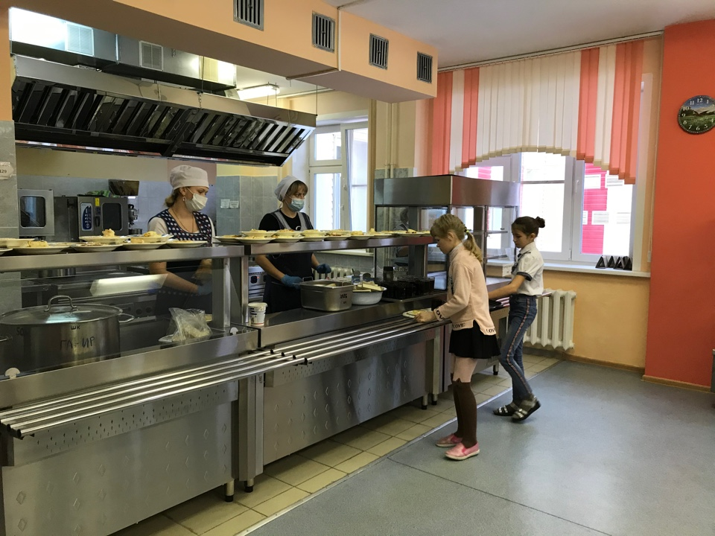

Уважаемые родители!
С 01 сентября 2020 года по 31 мая 2021 года учащиеся 1-4 классов будут получать бесплатное горячее питание.
ПЕРЕЧЕНЬ КАТЕГОРИЙ УЧАЩИХСЯ, КОТОРЫЕ ПОЛУЧАЮТ ГОРЯЧЕЕ ПИТАНИЕ

- учащиеся 1-4-х классов обеспечиваются бесплатным горячим питанием (основание: пункт 2.1 статьи 37 № 273-ФЗ);
- учащиеся с ограниченными возможностями здоровья обеспечиваются бесплатным двухразовым питанием (основание: часть 7 статьи 79 № 273-ФЗ);
- учащиеся с ограниченными возможностями здоровья, получающие образование на дому, получают денежную компенсацию взамен горячего питания;
- дети-инвалиды, имеющие статус учащихся с ограниченными возможностями здоровья, обеспечиваются бесплатным двухразовым питанием (основание: часть 7 статьи 79 № 273-ФЗ, письмо Минобрнауки России от 14.01.2016 № 07-81 «Об осуществлении выплат компенсации родителям (законным представителям) детей, обучающихся на дому»);
- дети из малообеспеченных семей.
- дети из семей СОП.
Меню для обучающихся 1-4 классов.
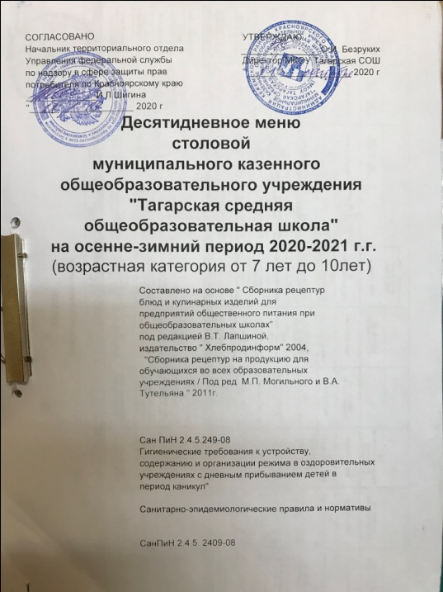
1 день | Каша вязкая овсяная «Геркулес»  Какао с молоком сгущенным  Бутерброд с маслом и сыром  Пряник  Вафля
2 день | Капуста жареная  Сосиска  Хлеб  Блинчики со сгущенным молоком  Чай с лимоном
3 день | Пудинг из творога (запеченный)  Хлеб  Чай  Конфета
4 день | Перловая каша  Соус томатный  Котлета мясная  Пирожок с картофелем  Какао с молоком сгущенным  Хлеб
5 день | Плов с фруктами  Чай с лимоном  Морковный пирог  Хлеб  Банан
6 день | Каша жидкая молочная из манной крупы  Кофейный напиток с молоком сгущенным  Печенье с маслом  Хлеб  Мандарин
7 день | Макароны отварные с сыром  Салат из кукурузы (консервированный)  Яйцо вареное  Какао с молоком сгущенным  Хлеб  Пряник
8 день | Запеканка из творога со сгущенным молоком  Чай с лимоном  Груша  Хлеб
9 день | Омлет натуральный  Кофейный напиток с молоком сгущенным  Хлеб  Салат из зеленого горошка (консервированный)  Банан
10 день | Макароны отварные  Птица отварная  Соус томатный  Бутерброд с маслом и джемом  Чай с лимоном  Хлеб

НОРМАТИВНЫЕ ПРАВОВЫЕ ДОКУМЕНТЫ ФЕДЕРАЛЬНОГО, РЕГИОНАЛЬНОГО И МУНИЦИПАЛЬНОГО УРОВНЕЙ, РЕГУЛИРУЮЩИЕ ВОПРОСЫ ОРГАНИЗАЦИИ ГОРЯЧЕГО ПИТАНИЯ:

- Статья 37 Федерального Закона от 29.12.2012 № 273 - ФЗ «Об образовании в Российской Федерации»
- Статья 25.2 Федерального закона от 02.01.2000 № 29-ФЗ «О качестве и безопасности в Российской Федерации»
- Постановление Главного государственного санитарного врача Российской Федерации от 23 июля 2008 № 45 «Об утверждении Санитарно-эпидемиологических правила и нормативов СанПиН 2.4.5.2409-08 «Санитарно-эпидемиологические требования к организации питания обучающихся в общеобразовательных учреждениях, учреждениях начального и среднего профессионального образования».
- Письмо Минобрнауки России от 14.01.2016 № 07-81 «Об осуществлении выплат компенсации родителям (законным представителям) детей, обучающихся на дому»)
- Методические рекомендации по организации питания обучающихся общеобразовательных организаций, утвержденные руководителем Федеральной службы Роспотребнадзора А.Ю. Поповой 18.05.2020 года.
- Методические рекомендации «Родительский контроль за организацией горячего питания детей в общеобразовательных организациях», утвержденные руководителем Федеральной службы Роспотребнадзора А.Ю. Поповой 18.05.2020 года.
- Постановление администрации Кежемского района №673-п от 04.10.2018г. " Об утверждении Положения об организации питания, обучающихся в общеобразовательных организациях Кежемского района", без взимания платы.

